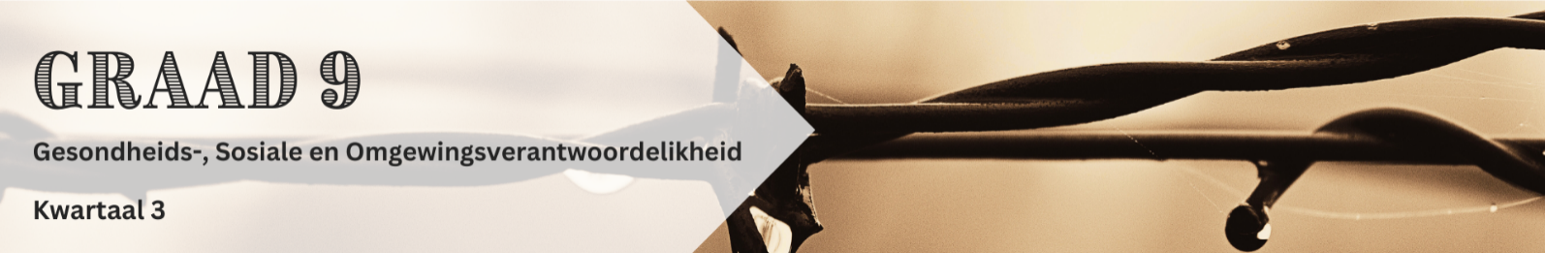
Les 4 – Werkkaart
 | Aktiwiteit 1: Informele Assessering  Voltooi die volgende aktiwiteit individueel.
Vraag 1.1
Kies die korrekte antwoord en skryf slegs die letter (A-D) langs die vraagnommers (1.1.1 tot 1.1.3) neer, byvoorbeeld, 1.1.4. D.
1.1.1 Wat is die hoofdoel van die Nasionale Skoolveiligheidsraamwerk (NSVR)?
A. Om finansiering vir nuwe skoolgeboue te voorsien
B. Om veilige en ondersteunende leeromgewings te skep
C. Om onderwysers in wiskunde en wetenskap op te lei
D. Om leerders wat aan betogings deelneem, te dissiplineer

1.1.2 Watter een van die volgende is ’n sleutelrol van die Nasionale Kinderbeskermingsregister?
A. Om gratis onderwys aan alle kinders aan te bied
B. Om skole met hoë veiligheidsgraderings aan te teken
C. Om persone te identifiseer wat ongeskik is om met kinders te werk
D. Om skoolvervoer vir leerders in landelike gebiede te reël

1.1.3 Hoe ondersteun die Slagofferbemagtigingsprogram (SBP) slagoffers van geweld?
A. Deur vir hulle werksgeleenthede te voorsien
B. Deur traumaberading en regsbystand aan te bied
C. Deur hulle op te lei om polisielede te word
D. Deur die oortreders direk te straf (3 x 1) (3)

Vraag 1.2
Lees die uittreksel hieronder en beantwoord die vrae wat volg in volsinne.
Beskerming teen geweldsmisdade
Geweld raak baie individue en gemeenskappe, maar daar is maniere om veilig te bly en hulp te soek. Om moontlike waarskuwingstekens in ander te herken, kan help om skade te voorkom. Wanneer iemand onveilig voel, kan hulle ondersteuning soek deur toepaslike ondersteuningskanale te kontak. Om te leer hoe om jouself te beskerm, is ook ’n belangrike lewensvaardigheid.

[Aangepas uit: https://www.powa.co.za/add-your-voice-to-enddomesticsilence/ Toegangsdatum: 10 Junie 2024]

1.2.1 Definieer die term ‘beskerming’ in die konteks van geweldsmisdade. (1 x 1) (1)

1.2.2 Noem TWEE ondersteuningskanale wat ’n individu kan kontak indien hulle in gevaar van
geweld is. (2 x 1) (2)

1.2.3 Noem TWEE waarskuwingstekens wat kan aandui dat ’n individu moontlik gewelddadige
neigings het. (2 x 1) (2)

1.2.4 Beveel EEN aksie aan wat ’n individu kan neem om hulself teen geweld te beskerm. (1 x 2) (2)
[7]

[Groottotaal: 10]

